TRƯỜNG ĐẠI HỌC KỸ THUẬT CÔNG NGHIỆP

KHOA ĐIỆN TỬ

Bộ môn: KỸ THUẬT MÁY TÍNH

ĐỒ ÁN MÔN HỌC
MÔN HỌC
Hệ thống nhúng

Nhóm sinh viên : Hoàng Ngọc Tân
Nguyễn Đăng Tuệ
Lê Đức Trọng
Lớp : 43S
Giáo viên hướng dẫn : Th.S Tăng Cẩm Nhung

Thái Nguyên – 2011
* Nhận xét của giáo viên hướng dẫn:

Thái Nguyên, Ngày...tháng 6 năm 2011.

Giáo Viên hướng dẫn
(Ký ghi rõ họ tên)

* Nhận xét của giáo viên chấm:

Thái Nguyên, Ngày...tháng 6 năm 2011.

Giáo Viên chấm
(Ký ghi rõ họ tên)

Mục lục

Lời nói đầu 4
CHƯƠNG 1: Khảo sát và phân tích hệ thống 5
1.1. Giới thiệu chung. 5
1.1.1. Giới thiệu về hệ thống thời gian thực 5
1.1.2. Khái niệm về hệ thống thời gian thực 5
1.1.3. Các loại hệ thống thời gian thực 6
1.2. Tổng quan về hệ thống 8
Chương 2 : Thiết kế hệ thống 10
2.1. Sơ đồ tổng thể 10
2.1.1. Sơ đồ đặc tả các khối 11
2.1.1.1. Khối nguồn 11
2.1.1.2. Khối Reset 11
2.1.1.3. Khối điều khiển: 11
2.1.1.4. Khối tạo xung dao động: 12
2.1.1.5. Khối hiển thị: 12
2.1.1.6. Khối tạo thời gian thực: 13
2.2. Lựa chọn giải pháp 14
2.2.1. Giải pháp công nghệ 14
2.2.2. Giải pháp thiết kế : 15
2.2.2.1. Quy trình Top-down: 15
2.2.2.2.Quy trình Bottom-Up : 16
2.2.3. Sơ đồ Call graph: 19
2.2.4. Các yêu cầu và giới hạn cho hệ thống 19
2.2.4.1. Các yêu cầu : 19
2.2.4.2. Giới hạn cho hệ thống : 19
2.3. Lựa chọn tổng quan về linh kiện 20
2.3.1. IC thời gian thực DS1307 20
2.3.1.1. Giới thiệu chung về DS1307: 20
2.3.1.2. Cơ chế hoạt động và chức năng của DS1307: 21
2.3.1.3. Mô tả hoạt động của các chân: 22
2.3.2. Vi Điều Khiển AT89C52 29
2.3.2.1. Cấu tạo và chức năng các khối của AT89C52. 29
2.3.2.2. Chức năng các chân của AT89C52 30
2.3.3. Led 7 đoạn. 31
2.3.3.1. Các khái niệm cơ bản : 31
2.3.3.2. Sơ đồ vị trí các led : 32
2.3.3.3. Kết nối với Vi điều khiển: 33
2.3.3.4. Bảng mã của Led Anode chung 33
2.3.4. IC giải mã 74HC138: 35
Kết luận 37
Chương 3: Xây dựng hệ thống 38
3.1. Xây dựng hệ thống 38
3.1.1. Sơ đồ mạch tổng quát 38
3.1.2. Sơ đồ mạch in 38
3.1.3.1. Lưu đồ thuật toán của chương trình chính 40
3.1.3.2. Lưu đồ chương trình quét nút nhấn 41
3.1.4. Chương trình demo 42
Mở rộng đề tài : 54
Tài liệu tham khảo : 55

Lời nói đầu

Ngày nay việc ứng dụng vi điều khiển, vi xử lý đang ngày càng phát triển rộng rãi và thâm nhập ngày càng nhiều vào các lĩnh vực kỹ thuật và đời sống xã hội. Tuy nhiên ứng dụng cho các hệ thống nhúng ngày nay không đơn giản chỉ dừng lại ở điều khiển đèn nhấp nháy, đếm số người vào/ra, hiển thị dòng thông báo trên matrix led hay điều khiển ON-OFF của động cơ… mà nó ngày càng trở nên phức tạp. Và với xu hướng tất yếu này cùng với sự phát triển mạnh mẽ của công nghệ chế tạo vi mạch, người ta đã tạo ra những vi điều khiển có cấu trúc mạnh hơn, đáp ứng thời gian thực tốt hơn, chuẩn hóa hơn so với các vi điều khiển 8 bit trước đây.

Với sự phát triển mạnh mẽ của khoa học, đặc biệt là ngành điện tử, sự phát minh ra các linh kiện điện tử đã và đang ngày càng đáp ứng được yêu cầu của các hệ thống. Ưu điểm của việc sử dụng các linh kiện điện tử làm cho các hệ thống linh hoạt và đa dạng hơn, giá thành thấp hơn và độ chính xác cao hơn.
Sau gần 4 năm học tập và nghiên cứu ở trường, chúng em đã được làm quen với các môn học chuyên ngành. Để áp dụng lý thuyết với thực tế học kỳ này chúng em được giao đồ án môn học hệ thống nhúng với yêu cầu “xây dựng đồng hồ thời gian thực hiển thị trên LED 7 thanh”
Tuy nhiên do kiến thức chuyên môn còn hạn chế, tài liệu tham khảo có giới hạn nên còn xảy ra nhiều sai sót. Chúng em rất mong mong thầy và các bạn góp ý bổ sung để bản đồ án của chúng em được hoàn thiện hơn và giúp chúng em hiểu biết hơn trong quá trình học tập tiếp theo.
Nhóm chúng em xin chân thành cảm ơn!
Nhóm thực hiện đề tài:
Hoàng Ngọc Tân
Nguyễn Đăng Tuệ
Lê Đức Trọng

CHƯƠNG 1: Khảo sát và phân tích hệ thống
  - Giới thiệu chung.
    - Giới thiệu về hệ thống thời gian thực
Trong những năm gần đây, các hệ thống điều khiển theo thời gian thực là một trong những lĩnh vực thu hút nhiều sự chú ý trong giới khoa học nghiên cứu về khoa học máy tính. Trong đó, vấn đề điều hành thời gian thực và vấn đề lập lịch là đặc biệt quan trọng. Một trong ứng dụng quan trọng của hệ thống thời gian thực (RTS) đã và đang được ứng dụng rộng rãi hiện nay là các dây truyền sản xuất tự động, robot, điều khiển các thí nghiệm tự động, trong thiết kế đồng hồ hiển thị thời gian thực…Thế hệ ứng dụng tiếp theo của hệ thống này sẽ điều khiển robot giống con người, hệ thống kiểm soát thông minh trong các nhà máy công nghiệp, điều khiển các trạm không gian…
    - Khái niệm về hệ thống thời gian thực
Một hệ thống thời gian thực (RTC) có thể hiểu như là một mô hình xử lý mà tính đúng đắn của hệ thống không chỉ phụ thuộc vào kết quả tính toán logic mà còn phụ thuộc vào thời gian do kết quả này phát sinh ra.
Hệ thống thời gian thực thiết kế nhằm cho phép trả lời lại các yếu tố kích thích phát sinh từ các thiết bị phần cứng trong một ràng buộc thời gian xác định. Ở đây ta có thể hiểu thế nào là một RTS (real time systems) bằng cách hiểu thế nào là một tiến trình, một công nghệ thời gian thực. Nhìn chung trong những RTS chỉ có một số công việc được gọi là công việc thời gian thực, các công việc này có một mức độ khẩn cấp riêng phải hoàn tất. Sự thay đổi của sự kiện trong thế giới thực xảy ra rất nhanh, mỗi tiến trình giám sát sự kiện này phải thực hiện việc xử lý trong một khoảng thời gian ràng buộc gọi là deadline, khoảng thời gian ràng buộc này được xác định bởi thời gian bắt đầu và thời gian hoàn tất công việc. Trong thực tế, các yếu tố kích thích này xảy ra trong thời gian rất ngắn vào khoảng vài mili giây, thời gian mà hệ thống trả lại yếu tố kích thích đó tốt nhất vào khoảng dưới một giây, thường vào khoảng vài chục mili giây, khoảng thời gian này bao gồm thời gian tiếp nhận kích thích, xử lý thông tin và trả lời kích thích. Một yếu tố khác cần quan tâm trong RTS là những công việc thời gian thực này có tuần hoàn hay không? Công việc tuần hoàn thì ràng buộc thời gian ấn định trong từng chu kỳ xác định, công việc không tuần hoàn xảy ra với ràng buộc thời gian vào lúc bắt đầu và kết thúc công việc, ràng buộc này chỉ được xác định vào lúc bắt đầu công việc. Các biến cố kích hoạt công việc không tuần hoàn thường dựa trên kỹ thuật xử lý ngắt của hệ thống phần cứng.
Về cấu tạo, RTS thường được cấu thành từ các thành tố chính sau:
-Đồng hồ thời gian thực: Cung cấp thông tin thời gian thực.
- Bộ điều khiển ngắt: Quản lý các biến cố không theo chu kỳ.
- Bộ định hiểu: Quản lý các quá trình thực hiện.
- Bộ quản lý tài nguyên: Cung cấp các tài nguyên máy tính.
- Bộ điều khiển thực hiện: Khởi động các tiến trình.

Các thành tố trên có thể được phân định là thành phần cứng hay phần mềm tùy thuộc vào hệ thống và ý nghĩa sử dụng. Thông thường các RTS được kết hợp vào phần cứng có khả năng tốt hơn so với phần mềm có chức năng tương ứng và tránh được chi phí quá đắt cho việc tối ưu hóa phần mềm. Ngày nay chi phí phần cứng ngày càng rẻ, chọn lựa ưu tiên phần cứng là một xu hướng chung.
    - Các loại hệ thống thời gian thực
Các RTS thường được phân thành hai loại Hệ thống thời gian thực cứng (Hard reatime system) và Hệ thống thời gian thực mềm(Soft reatime system ):
Hệ thống thời gian thực cứng là hệ thống mà các hành động của nó phải không bao giờ vi phạm các ràng buộc thời gian trong đó có thời hạn lập lịch, hệ thống phải tiếp nhận và nắm bắt được thời hạn lập lịch của nó tại mọi thời điểm. Hệ thống có lỗi hoặc sai sót trong việc tiếp nhận thời hạn sẽ gây ra hậu quả nghiêm trọng, thiệt hại về vật chất, gây ảnh hưởng sấu đến sức khỏe, đời sống con người, thậm chí chết người. Với hệ thống thời gian thực cứng dữ liệu trễ là không tốt. Một ví dụ về hệ thống thời gian thực cứng là hệ thống kiểm soát không lưu.Trong hệ thống này, một phân phối đường bay, thời gian cất cánh, thời gian hạ cánh không hợp lý, không đúng lúc có thể gây ra tai nạn máy bay mà hậu quả của nó khó mà lường trước được.
Ngược lại, hệ thống thời gian thực mềm thời gian trả về của hệ thống cho các yếu tố kích thích quan trọng, tuy nhiên trong trường hợp ràng buộc này bị vi phạm, tức là thời gian trả về của hệ thống vượt quá giới hạn trễ cho phép, hệ thống vẫn cho phép tiếp tục hoạt động bình thường, không quan tâm đến các tác hại do sự vi phạm này gây ra.
Trong cả hai loại này, máy tính thường can thiệp trực tiếp hoặc gián tiếp đến các thiết bị vật lý để kiểm soát cũng như điều khiển sự hoạt động của thiết bị này. Đứng trên góc độ này người ta chia các RTS ra làm hai loại sau:
- Embededed system: Bộ xử lý điều khiển là một phần trong toàn bộ thiết bị, nó được sản xuất trọn gói từ yếu tố cứng từ nhà máy, người ta sử dụng không biết về chi tiết của nó mà thông qua các nút điều khiển, các bảng số. Với hệ thống này, ta không thấy được các thiết bị như trong máy tính bình thường như bàn phím, màn hình… mà thay vào đó là các nút điều khiển, các bảng số, các bảng số hay các màn hình chuyên dụng đặc trưng cho các hệ thống, máy giặt là một ví dụ. Người sử dụng chỉ việc bấm nút chọn chương trình giặt, xem kết quả qua hệ thống đèn tín hiệu…Bộ vi xử lý trong Embeded system này đã được lập trình trước và gắn chặt vào ngay từ khi sản xuất và không thể lập trình lại những chương trình này hoạt động độc lập, không có sự giao tiếp với hệ điều hành cũng như không cho phép người sử dụng can thiệp vào.
- Loại thứ hai là bao gồm những hệ thống có sự can thiệp của máy tính thông thường. Thông qua máy tính ta hoàn toàn có thể kiểm soát cũng như điều khiển mọi hoạt động của thiết bị phần cứng của hệ thống này. Những chương trình điều khiển này có rất nhiều loại, phục vụ cho nhiều mục đích khác nhau và có thể viết lại cho phù hợp với yêu cầu thực tế. Hiển nhiên thì loại hệ thống này hoạt động được phải cần một hệ điều hành(HĐH) điều khiển máy tính. HĐH này phải có khả năng nhận biết được thiết bị phần cứng, có khả năng hoàn tất công việc trong giới hạn thời gian nghiêm ngặt. HĐH này phải là HĐH hỗ trợ xứ lý thời gian thực Realtime operation system (RTOS)

* Một số hình ảnh sử dụng hệ thống thời gian thực dùng trong thực tế
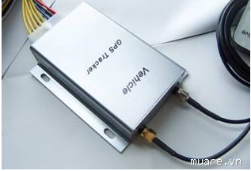
Hình 1.1: Thiết bị sử dụng để theo dõi thời gian thực trong các phương tiện

Hình 1.2: Đồng hồ điện tử hiển thị thời gian thực
  - Tổng quan về hệ thống
Đây là ứng dụng sử dụng vi điều khiển để thiết kế một đồng hồ thời gian thực hiển thị trên led 7 thanh, với yêu cầu đảm bảo về:
+ Tính thực thi cao, có khả năng phát triển.
+ Đảm bảo về chất lượng, độ chính xác cao, làm việc lâu dài, bền bỉ.
+ Tiết kiệm chi phí, linh kiện dễ kiếm dễ sử dụng và dễ dàng thay thế khi xảy ra sự cố.
+ Giảm thiểu chi phí, thời gian vận hành, bảo dưỡng và sửa chữa.
+ Có thể sử dụng riêng (đồng hồ vạn niên xem giờ, ngày tháng năm) hay có thể sử dụng chung ( lắp vào các hệ thống mẹ).
Từ các yêu cầu trên về hệ thống chúng ta thiết kế hệ thống theo hướng sử dụng hệ thống thời gian thực cứng với các ưu điểm của nó. Sau đây là một vài điểm giới thiệu sơ lược:
- Sử dụng LED 7 đoạn để hiển thị vì giá thành rẻ, dễ tìm kiếm.
- Sử dụng IC thời gian thực DS1307. IC này có tác dụng tạo ra thời gian thực tương đối chính xác, bao gồm giờ, phút, giây, thứ, ngày, tháng, năm
- Sử dụng họ vi điều khiển MCS-51(Atmel).
- Sử dụng IC ghi dịch 74HC138 để tăng số lượng chân điều khiển cho vi điều khiển.

Chương 2 : Thiết kế hệ thống

  - Sơ đồ tổng thể

Khối điều khiển trung tâm
Khối nguồn

Tạo thời gian thực

Khối hiển thị

Điều khiển
Tạo xung dao động

Reset
Hình 2.1 : Sơ đồ tổng quát của hệ thống
Nguyên lý hoạt động của sơ đồ tổng thể : Khi cho điện áp qua khối nguồn cho vi điều khiển, khi đó chương trình trong vi điều khiển sẽ làm việc, đồng thời bộ tạo xung dao động tạo xung nhịp với tần số 12MHz cho VĐK hoạt động. Chế độ ghi và nhận dữ liệu của IC thời gian thực đưa tới vi điều khiển, các điều kiện START và STOP được nhận dạng khi bắt đầu hoặc kết thúc truyền một chuỗi, lúc này các thanh ghi của IC thời gian thực nhận giá trị thời gian thực (giờ, phút, giây, thứ, ngày, tháng, năm)
và gửi đến vi điều khiển đồng thời lúc này vi điều khiển sẽ gán một giá trị tương đương giá trị thời gian thực rồi gửi ra khối hiển thị. Lúc này IC ghi dịch trong khối điều khiển sẽ gửi tín hiệu đến khối hiển thị. Các nút ấn trong khối điều khiển có nhiệm vụ điều chỉnh thời gian. Khối Reset có nhiệm vụ đưa hệ thống về trạng thái ban đầu.

    - Sơ đồ đặc tả các khối

      - Khối nguồn
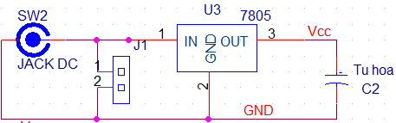

Đây là mạch dùng để tạo ra nguồn điện áp chuẩn +5V cấp cho khối điều khiển trung tâm sử dụng IC7805.
Đầu vào là điện áp xoay chiều sau khi được biến đổi qua máy biến thế, đưa vào bộ Diode cầu để cho ra dòng điện một chiều( lúc này điện áp nằm trong khoảng từ 7-10V). Sau khi đi qua IC ổn áp 7805 sẽ tạo ra nguồn điện áp chuẩn +5V cung cấp cho mạch.
IC ổn áp 7805: đầu vào > 7V đầu ra 5V, 500 mA. Mạch ổn áp: cần cho vi điều khiển vì nếu nguồn cho vi điều khiển không ổn định thì sẽ treo VĐK, không chạy đúng hoặc reset liên tục thậm chí là chết chíp.
      - Khối Reset
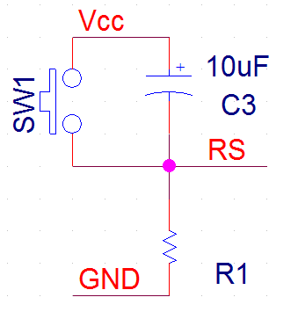
Khối RESET có tác dụng đưa vi điều khiển về trạng thái ban đầu. Khi nút Reset được ấn điện áp +5V từ nguồn được nối vào chân Reset của vi điều khiển được chạy thẳng xuống đất lúc này điện áp tại chân vi điều khiển thay đổi đột ngột về 0. Khối điều khiển nhận biết được sự thay đổi này và khởi động lại trạng thái ban đầu cho hệ thống.
      - Khối điều khiển:

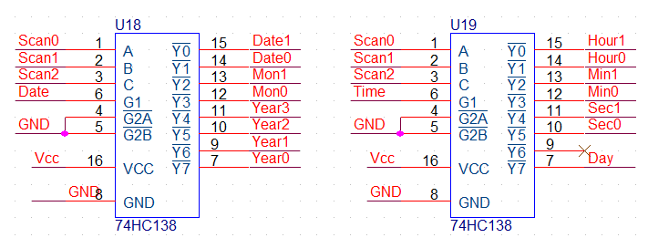
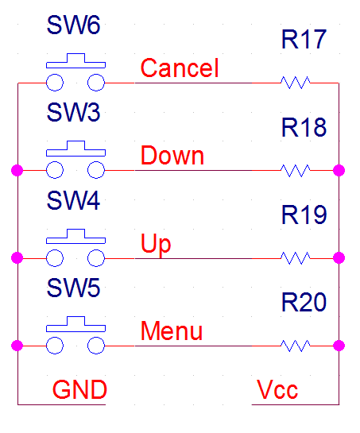
Gồm 4 nút ấn:cancel, down, up, menu. Khi 1 nút ấn được tác động làm thay đổi điện áp trên chân nối với vi điều khiển từ +5V xuống 0V. Lúc này vi điều khiển nhận biết được sự thay đổi và làm thay đổi giá trị đầu ra:
- Nút menu: Để chuyển chế độ chỉnh thời gian.
- Nút up: Tăng giá trị cần điều chỉnh ++1.
- Nút down: Giảm giá trị cần điều chỉnh –1.
- Cancel: thoát trạng thái điều chỉnh.
IC 74HC138 là bộ giả mã địa chỉ với 3 đầu vào ( A,B,C) và 8 đầu ra phủ định (Y0 đến Y7 ). Nó có 3 đầu vào cho phép: 2 đầu vào tích cực thấp (G2A,G2B) và một đầu vào tích cực mức cao (G1). Tất cả các đầu ra của 74HC138 sẽ ở mức cao trừ khi G2A ở mức thấp và G1 ở mức cao. Khi các đầu vào G2A,G2B ở mức thấp và G1 ở mức cao thì đầu ra của 74HC138 sẽ được quyết định bởi đầu vào .
      - Khối tạo xung dao động:

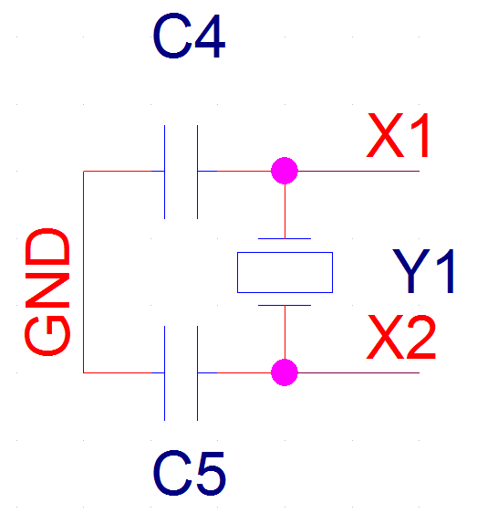
Đây là bộ dao động thạch anh có tác dụng tạo xung nhịp với tần số 12MHz cho VĐK hoạt động. Hai đầu này được nối vào 2chân XTAL1 và XTAL2 của VĐK.
      - Khối hiển thị:
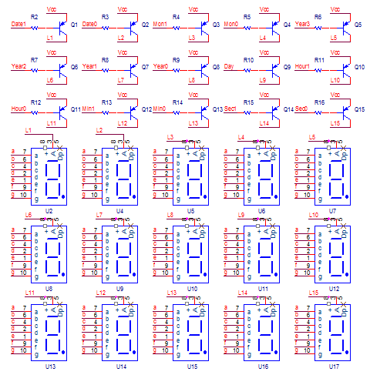

Khối hiển thị bao gồm các LED 7 thanh đơn (Anode chung) có các đầu vào a,b,c,d,e,f,g của các LED được nối song song với nhau và nối với các chân của VĐK (từ chân P0-P3) có tác dụng làm cho LED hiển thị dạng số mong muốn. Và đầu còn lại của 15 LED 7 thanh được nối với 15 chân C của transistor thuận và chân B của transistor nối với các PORT của VĐK (từ P0->P3), chân E của transistor được nối với +5V. VĐK làm nhiệm vụ điều khiển IC 74HC138 làm cho từng LED sáng trong khoảng thời gian nhất định.
      - Khối tạo thời gian thực:
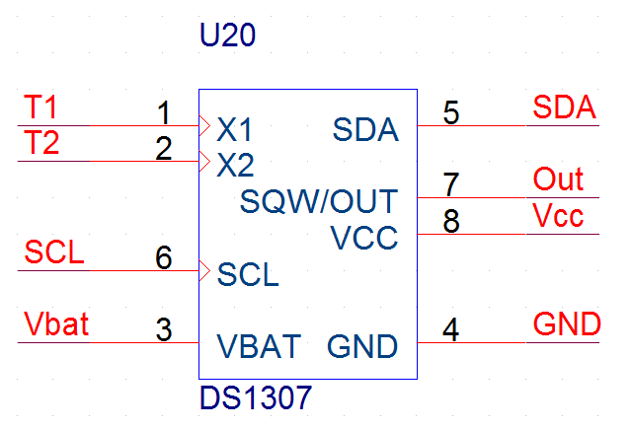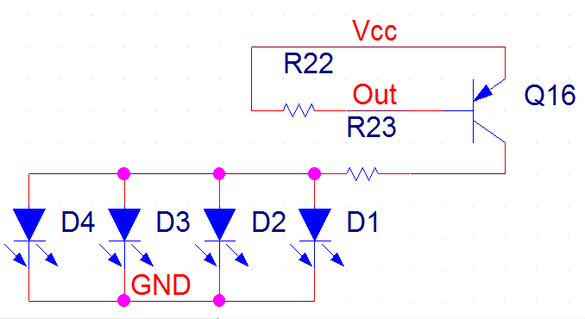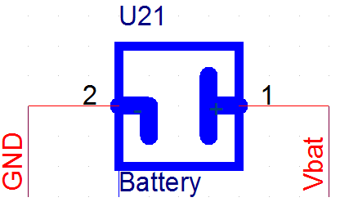
DS1307 là một IC thời gian thực với nguồn cung cấp nhỏ, dùng để cập nhật thời gian và ngày tháng với 56 bytes SRAM. Địa chỉ và dữ liệu được truyền nối tiếp qua 2 đường bus 2 chiều. Nó cung cấp thông tin về giờ, phút, giây, thứ, ngày, tháng, năm. Ngày cuối tháng sẽ tự động được điều chỉnh với các tháng nhỏ hơn 31 ngày, bao gồm cả việc tự động nhảy năm. Đồng hồ có thể hoạt động ở dạng 24h hoặc 12h với chỉ thị AM/PM.

Để không phải điều chình lại thời gian vào những lúc bị mất nguồn, có thể nối thêm 1 pin khoảng 3V vào chân SQW/OUT của IC DS1307 (sao cho chân + của pin nối vàoIC và chân – của pin nối xuống đất). Hai chân 1 và 2 (X1,X2) của DS1307 được nối vào bộ dao động thạch anh có tần số 32,768KHz để tạo dao động cho IC hoạt động.
  - Lựa chọn giải pháp
    - Giải pháp công nghệ
- Dựa vào yêu cầu bài toán : Xây dựng đồng hồ thời gian thực hiển thị trên LED 7 thanh và các kiến thức đã học trong chương trình.
+ Sử dụng LED 7 thích hợp nhất với mục đích hiển thị của RTC khi dùng làm đồng hồ, với yêu cầu hiển thị thời gian với những dãy số không đòi hỏi quá phức tạp. LCD hiển thị linh hoạt hơn song LED 7 thanh có nhiều ưu thế riêng như ít chịu ảnh hưởng của nhiệt độ, góc nhìn rộng,đơn giản trong cấu tạo và sử dụng, rẻ hơn, dễ tạo sự chú ý.
+ Sử dụng IC thời gian thực DS1307 phù hợp với yếu cầu bài toán. IC này có tác dụng tạo ra thời gian thực chính xác cao, bao gồm giờ, phút, giây, thứ, ngày, tháng, năm.
+ Sử dụng vi điều khiển AT89C52 cho các thao tác truy cập thời gian thực, hiển thị giờ và chỉnh giờ phù hợp với phạm vi bài toán nhỏ không phức tạp. Ta cũng có thể sử dụng PIC nhưng do yêu cầu bài toán chỉ cần sử dụng chức năng I/O mà không cần sử dụng chức năng phụ nào khác của vi điều khiển ngoài nên việc dùng PIC là lãng phí. Với việc lần đầu sử dụng thì dùng AT89C52 sẽ đơn giản hơn, tránh được hỏng hóc nhiều hơn so với sử dụng PIC.
+ Sử dụng IC ghi dịch 74HC138. Đây là IC ghi dịch nối tiếp song song. IC được ứng dụng để tăng số lượng chân output cho vi điều khiển. Có nhiều phương pháp để tăng số lượng chân như dùng IC giải mã, tuy nhiên IC ghi dịch 74HC138 được lựa chọn với các nguyên nhân sau:
- Đầu vào 3 chân có thể điều khiển được 8 chân đầu ra.
- Cho phép điều khiển linh hoạt và ổn định hơn: giữa các thanh ghi dịch và ngõ ra có một “chốt”. Điều này cho phép thay đổi linh hoạt dữ liệu trong các thanh ghi dịch và ổn định trạng thái logic ngõ ra.
- Giá thành rẻ, dễ kiếm.
    - Giải pháp thiết kế :
Thiết kế hệ thống có vai trò rất quan trọng. Chất lượng của phần mềm phụ thuộc rất nhiều vào bản thiết kế. Một bản thiết kế tốt còn giúp cho việc thực hiện các giai đoạn khác dễ dàng hơn, giúp cho người thực hiện hoàn thành chính xác hơn công việc của mình. Các quy trình thiết kế thường được sử dụng như: Top-Down, Bottom-Up hoặc kết hợp cả hai quy trình trên.
      - Quy trình Top-down: Quy trình này tiếp cận bài toán theo hướng xem xét bài toán từ các khía cạnh chi tiết và sau đó mới tổng quát lên. Quy trình Top-Down thường được áp dụng cho các bài toán đã có giải pháp công nghệ cả về phần mềm cũng như phần cứng. Các giải pháp này đã được phát triển trước đó ở các ứng dụng khác, và đã được kiểm định.
Trong thực tế chúng ta sẽ thấy, bản chất hay mấu chốt của quy trình là vấn đề tìm hiểu và xác định bài toán, làm sao để xác định được chính xác và đầy đủ nhất các yêu cầu cũng các rằng buộc mà hệ thống phải đạt được.
Sơ đồ khối quy trình kế top-down ở hình dưới
Phân tích vấn đề
(Analyze the problem)
Thiết kế nguyên lý
(High level design)
Thiết kế kỹ thuật
(Engineering design)
Kiểm tra
(Test)
Xây dựng hệ thống
(Implementation)
Các yêu cầu và điều kiện rằng buộc cho hệ thống mới
Các yêu cầu và các điều kiện rằng buộc đã được xác định cụ thể
Sơ đồ khối và các biểu đồ luồng dữ liệu
Các cấu trúc dữ liệu
Các giao tiếp vào ra
Biểu đồ quan hệ giữa các khối chức năng
Phần cứng
Phần mềm
Đạt yêu cầu
Không Đạt yêu cầu
Hình 2.2: Sơ đồ khối quy trình Top-Down

Quy trình Bottom-Up :

Quy trình Bottom-Up trong thực tế thường áp dụng trong các bài toán chưa lựa chọn hay chưa tìm ra được giải pháp công nghệ. Mấu chốt của quy trình tập trung chủ yêu và quá trình thử nghiệm với hệ thống và tín hiệu thực, từ đó chọn ra giải pháp công nghệ và linh kiện phù hợp nhất cho bài toán. Sơ đồ tổng quát của quy trình như hình bên dưới.
Quy trình Bottom-Up bắt đầu từ các ý tưởng đơn lẻ, sau đó xây dựng luôn thiết kế kỹ thuật. Như ta thấy quy trình hoàn toàn ngược so với Top-Down. Quy trình này thường áp dụng có các bài toán chưa nắm chắc về lời giải, người thiết kế mới chỉ có ý tưởng về một vấn đề nào đó và muốn tìm một giải pháp hoặc giải pháp tốt nhất để giải quyết vấn đề. Việc giải quyết các ý tưởng có thể một hoặc nhiều để có một sản phẩm hoàn chỉnh. Ở quy trình này ta cần chú ý có 2 khâu test nhằm kiểm định chính xác lại các thiết kế kỹ thuật và thiết kế nguyên lý trước khi lựa chọn một giải pháp tối ứu nhất.
Chính từ việc thí nghiệm và thiết kế thử hệ thống trước, sau đó mới có thể phân tích nguyên lý để chọn các đặc tính mới, rằng buộc mới cho một hệ thống mới. Với quy trình này khâu thiết kế kỹ thuật và Test sau khi xây dựng hệ thống là quan trọng nhất. Vì với Top-Down việc xây dựng một sản phẩm là theo nhu cầu của người dùng và môi trường đặt hệ thống. Còn với Bottom-Up có thể người ta còn chưa tìm ra cách để thiết kế ra sản phẩm đó, hoặc sản phẩm đó chưa hề có trên thị trường, khi đó cả người dùng và người thiết kế chưa thể có thông tin gì về các yêu cầu cho sản phẩm hay các đặt tính kỹ thuật của sản phẩm, vì vậy khâu thiết kế kỹ thuật và Test sau thực thi các kỹ sư phải tìm ra các đặt tính đó, nhằm xác định được các ưu việt cũng như các hạn chế của sản phẩm mới.

Phân tích vấn đề
(Analyze)
Thiết kế nguyên lý
(High level design)
Thiết kế kỹ thuật
(Engineering design)
Xây dựng hệ thống
(Implementation)
Các yêu cầu và điều kiện rằng buộc cho hệ thống
Sơ đồ khối và các biểu đồ luồng dữ liệu
Các cấu trúc dữ liệu
Các giao tiếp vào ra
Biểu đồ quan hệ giữa các khối chức năng
Ý tưởng
Không Đạt yêu cầu
Kiểm tra
(Test)
Đạt yêu cầu
Không Đạt yêu cầu
Kiểm tra
(Test)
Kiểm tra
(Test)
Kiểm tra
(Test)
Xây dựng hệ thống
(Implementation)
Xây dựng hệ thống
(Implementation)
Đạt yêu cầu
Đạt yêu cầu
Đạt yêu cầu
Phần cứng
Phần mềm
Phần cứng
Phần mềm
Phần cứng
Phần mềm
Thiết kế kỹ thuật
(Engineering design)
Thiết kế kỹ thuật
(Engineering design)
Không Đạt yêu cầu
Không Đạt yêu cầu
Ý tưởng
Ý tưởng
Hình 2.3: Sơ đồ khối quy trình Bottom-Up

Trong thực tế có nhiều chương trình được kết hợp cả hai quy trình thiết kế Top-Down và Bottom-Up, phương pháp này tận dụng được các ưu điểm và loại bỏ một số khuyết điểm của cả 2 phương pháp trên.
Qua những phân tích và nhận định ở trên kết hợp với những yêu cầu của đề tài thiết kế chúng em lựa chọn quy trình top-Down để thiết kế cho đề tài này.
    - Sơ đồ Call graph:
Timer
Chương trình điều khiển chính
RTC
Giải mã chương trình chính
Chương trình điều khiển
Chương trình quét phím
Transister
LED
Button
Hình 2.4: Sơ đồ Call graph
    - Các yêu cầu và giới hạn cho hệ thống
      - Các yêu cầu :
- Giao diện rõ ràng để hiển thị thời gian đang chạy.
- Hiển thị toàn màn hình khi chạy chương trình.
- Tính chính xác cao về thời gian.
- Không mất dữ liệu khi mất điện đột ngột (do sử dụng nguồn dự trữ 3V trong DS1307)
      - Giới hạn cho hệ thống :
- Dùng led 7 thanh để hiển thị thời gian.
- Chỉ hiển thị giờ, phút, giây, thứ, ngày, tháng, năm.
- Kích thước nhỏ gọn cho ngưởi sử dụng.
- Có phím điều chỉnh thời gian.

  - Lựa chọn tổng quan về linh kiện
Linh kiện trong đề tài gồm :
* IC thời gian thực DS1307
* VĐK AT89C52
* LED 7 đoạn Anode chung
* IC giải mã 74HC138
* Tụ điện (capacitor)
* Điện trở(resistors)
* Nút ấn(button)
    - IC thời gian thực DS1307
      - Giới thiệu chung về DS1307:
IC thời gian thực là họ vi điều khiển của hãng Dalat. DS1307 có một số đặc trưng cơ bản sau:
+ DS1307 là IC thời gian thực với nguồn cung cấp nhỏ dùng để cập nhật thời gian và ngày tháng
+ SRAM: 56bytes
+ Địa chỉ và dữ liệu được truyền nối tiệp qua 2 đường bus 2 chiều
+ DS1307 có môt mạch cảm biến điện áp dùng để dò các điện áp lỗi và tự động đóng ngắt với nguồn pin cung cấp 3V:
+ DS1307 có 7 byte dữ liệu nằm từ địa chỉ 0x00 tới 0x06, 1 byte điểu khiển, và 56 byte lưu trữ ( dành cho người sủ dụng ).
+ Khi xử lý dữ liệu từ DS1307, họ đã tự chuyển cho ta về dạng số BCD, ví dụ như ta đọc được dữ liệu từ địa chỉ 0x04 (tưong ứng với ngày trong tháng) và tại 0x05 (tháng) là 0x15, 0x11.
+ Lưu ý đến vai trò của chân SQW/OUT. Đây là chân cho xung ra của DS1307 có 4 chế độ 1Hz, 4.096HZ, 8.192Hz, 32.768Hz…các chế độ này đuợc quy định bởi các bít của thanh ghi Control Register (địa chỉ 0x07 ).
+ Địa chỉ của DS1307 là 0xD0.
      - Cơ chế hoạt động và chức năng của DS1307:
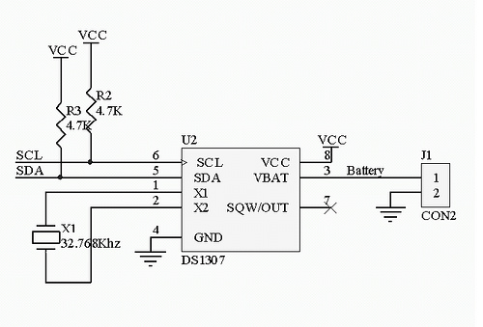
Vcc: nối với nguồn
X1,X2: nối với thạch anh 32,768 kHz
Vbat: đầu vào pin 3V
GND: đất
SDA: chuỗi data
SCL: dãy xung clock
SQW/OUT: xung vuông/đầu ra driver
• DS1307 là một IC thời gian thực với nguồn cung cấp nhỏ, dùng để cập nhật thời gian và ngày tháng với 56 bytes SRAM. Địa chỉ và dữ liệu được truyền nối tiếp qua 2 đường bus 2 chiều. Nó cung cấp thông tin về giờ, phút,giây, thứ, ngày, tháng, năm. Ngày cuối tháng sẽ tự động được điều chỉnh với các tháng nhỏ hơn 31 ngày, bao gồm cả việc tự động nhảy năm. Đồng hồ có thể hoạt động ở dạng 24h hoặc 12h với chỉ thị AM/PM. DS1307 có một mạch cảm biến điện áp dùng để dò các điện áp lỗi và tự động đóng ngắt với nguồn pin cung cấp.
• DS 1307 hoạt động với vai trò slave trên đường bus nối tiếp. Việc truy cập được thi hành với chỉ thị START và một mã thiết bị nhất định được cung cấp bởi địa chỉ các thanh ghi. Tiếp theo đó các thanh ghi sẽ được truy cập liên tục đến khi chỉ thị STOP được thực thi.
Sơ đồ khối của DS1307:
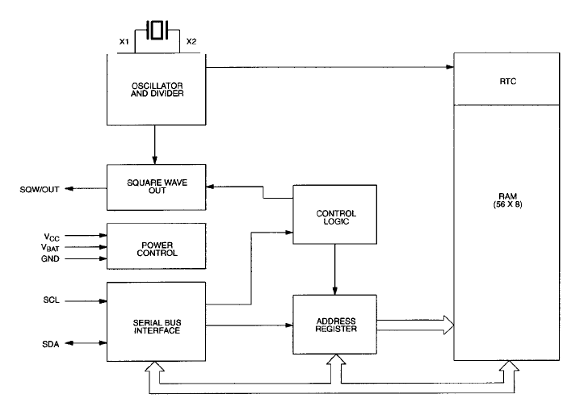
      - Mô tả hoạt động của các chân:
• Vcc, GND: nguồn một chiều được cung cấp tới các chân này. Vcc là đầu vào 5V. Khi 5V được cung cấp thì thiết bị có thể truy cập hoàn chỉnh và dữ liệu có thể đọc và viết. Khi pin 3 V được nối tới thiết bị này và Vcc nhỏ hơn 1,25Vbat thì quá trình đọc và viết không được thực thi, tuy nhiên chức năng timekeeping không bị ảnh hưởng bởi điện áp vào thấp. Khi Vcc nhỏ hơn Vbat thì RAM và timekeeper sẽ được ngắt tới nguồn cung cấp trong ( thường là nguồn 1 chiều 3V).
• Vbat: Đầu vào pin cho bất kỳ một chuẩn pin 3V. Điện áp pin phải được giữ trong khoảng từ 2,5 - 3V để đảm bảo cho sự hoạt động của thiết bị.
• SCL(serial clock input): SCL được sử dụng để đồng bộ sự chuyển dữ liệu trên đường dây nối tiếp.
• SDA(serial data input/out): Là chân vào ra cho 2 đường dây nối tiếp. Chân SDA thiết kế theo kiểu cực máng hở, đòi hỏi phải có một điện trở kéo trong khi hoạt động.
• SQW/OUT(square wave/output driver)- khi được kích hoạt thì bit SQWE được thiết lập 1 chân SQW/OUT phát đi 1 trong 4 tần số (1Hz,4kHz,8kHz,32kHz). Chân này cũng được thiết kế theo kiểu cực máng hở vì vậy nó cũng cần có một điện trở kéo trong. Chân này sẽ hoạt động khi cả Vcc và Vbat được cấp.
• X1, X2: được nối với một thạch anh tần số 32,768kHz. Là một mạch tạo dao động ngoài, để hoạt động ổn định thì phải nối thêm 2 tụ 33pF . Cũng có DS1307 với bộ tạo dao động trong tần số 32,768kHz, với cấu hình này thì chân X1 sẽ được nối vào tín hiệu dao động trong còn chân X2 thì để hở.
- Sơ đồ địa chỉ RAM và RTC:

Secends | 00h
Minutes
Hours
Day
Date
Month
Year
Control | 07h
Ram 58x8 | 08h  3Fh

• Thông tin về thời gian và ngày tháng được lấy ra bằng cách đọc các byte thanh ghi thích hợp. thời gian và ngày tháng được thiết lập cũng thông qua các byte thanh ghi này bằng cách viết vào đó những giá trị thích hợp. Nội dung của các thanh ghi dưới dạng mã BCD(binary coded decreaseimal). Bit 7 của thanh ghi seconds là bit clock halt( CH ), khi bit này được thiết lập 1 thì dao động disable, khi nó được xoá về 0 thì dao động được enable.
Thanh ghi thời gian thực được mô tả như sau:

BIT7 |  |  |  |  |  |  |  |  |  |  |  |  |  | BIT0
00H | CH | 10 SECENDS |  |  |  |  |  |  |  | SECENDS |  |  |  |  |  | 00-59
 | X | 10MINUTES |  |  |  |  |  |  |  | MINUTES |  |  |  |  |  | 00-59
 | X | 12  24 |  |  |  | 10HR |  |  | 10HR | HOURS |  |  |  |  |  | 01-12  00-23
 | X |  |  |  |  | A/P |  |  | 10HR |  |  |  |  |  |  | 01-12  00-23
 | X | X |  |  |  | X |  |  | X | X | DAY |  |  |  |  | 1-7
 | X | X |  |  |  | 10 DATE |  |  |  | DAY |  |  |  |  |  | 01-28/29  01-30  01-31
 | X | X |  |  |  | X | 10  MONTH |  |  | MONTH |  |  |  |  |  | 01-12
 | 10YEAR |  |  |  |  |  |  |  |  | YEAR |  |  |  |  |  | 00-59
07H | OUT |  | X | X |  |  | SOWE |  |  | X | X |  | RS1 |  | RS0
• DS1307 có thể chạy ở chế độ 24h cũng như 12h. Bit thứ 6 của thanh ghi hours là bit chọn chế độ 24h hoặc 12h. khi bit này ở mức cao thì chế độ 12h được chọn. ở chế độ 12h thì bit 5 là bit AM/PM với mức cao là là PM. ở chế độ 24h thì bit 5 là bit chỉ 20h (từ 20h đến 23h).
• Trong quá trình truy cập dữ liệu, khi chỉ thị START được thực thi thì dòng thời gian được truyền tới một thanh ghi thứ 2, thông tin thời gian sẽ được đọc từ thanh ghi thứ cấp này, trong khi đó đồng hồ vẫn tiếp tục chạy. Trong DS1307 có một thanh ghi điều khiển để điều khiển hoạt động của chân SQW/OUT :
Bit 7 | Bit6 | Bit5 | Bit4 | Bit3 | Bit2 | Bit1 | Bit0
OUT | X | X | SQWE | X | X | RS1 | RS0
• OUT(output control): bit này điều khiển mức ra của chân SQW/OUT khi đầu ra xung vuông là disable. Nếu SQWE = 0 thì mức logic ở chân SQW/OUT sẽ là 1 nếu OUT=1 và OUT = 0 nếu OUT = 0 .
• SQWE(square wave enable): bit này được thiết lập 1 sẽ enable đầu ra của bộ tạo dao động. Tần số của đầu ra sóng vuông phụ thuộc vào giá trị của RS1 và RS0.

RS1 | RS0 | Tần số đầu ra SQW
0 | 0 | 1 Hz
0 | 1 | 4.096 kHz
1 | 0 | 8.192kHz
1 | 1 | 32.768 kHz
DS1307 hỗ trợ bus 2 dây 2 chiều và giao thức truyền dữ liệu. thiết bị gửi dữ liệu lên bus được gọi là bộ phát và thiết bị nhận gọi là bộ thu. thiết bị điều khiển quá trình này gọi là master. Thiết bị nhận sự điều khiển của master gọi là slave. Các bus nhận sự điều khiển của master, là thiết bị phát ra chuỗi xung clock(SCL), master sẽ điều khiển sự truy cập bus, tạo ra các chỉ thị START và STOP.
- Sự truyền nhận dữ liệu trên chuỗi bus 2 dây :
Tuỳ thuộc vào bit R/ w mà 2 loại truyền dữ liệu sẽ được thực thi:
• Truyền dữ liệu từ master truyền và slave nhận: Master sẽ truyền byte đầu tiên là địa chỉ của slave. Tiếp sau đó là các byte dữ liệu. Slave sẽ gửi lại bit thông báo đã nhận được (bit acknowledge) sau mỗi byte dữ liệu nhận được. dữ liệu sẽ truyền từ bit có giá trị nhất (MSB).
• Truyền dữ liệu từ slave và master nhận: byte đầu tiên (địa chỉ của slave) được truyền tới slave bởi master. Sau đó slave sẽ gửi lại master bit acknowledge. Tiếp theo đó slave sẽ gửi các byte dữ liệu tới master. Master sẽ gửi cho slave các bit acknowledge sau mỗi byte nhận được trừ byte cuối cùng, sau khi nhận được byte cuối cùng thì bit acknowledge sẽ không được gửi .
Master phát ra tất cả các chuỗi xung clock và các chỉ thị START và STOP. sự truyền sẽ kết thúc với chỉ thị STOP hoặc chỉ thị quay vòng START. Khi chỉ thị START quay vòng thì sự truyền chuỗi dữ liệu tiếp theo được thực thi và các bus vẫn chưa được giải phóng. Dữ liệu truyền luôn bắt đầu bằng bit MSB.
- DS1307 có thể hoạt động ở 2 chế độ sau:
• Chế độ slave nhận( chế độ DS1307 ghi): Chuỗi dữ liệu và chuỗi xung clock sẽ được nhận thông qua SDA và SCL. Sau mỗi byte được nhận thì 1 bit acknowledge sẽ được truyền. các điều kiện START và STOP sẽ được nhận dạng khi bắt đầu và kết thúc một truyền 1 chuỗi. Nhận dạng địa chỉ được thực hiện bởi phần cứng sau khi chấp nhận địa chỉ của slave và bit chiều. Byte địa chỉ là byte đầu tiên nhận được sau khi điều kiện START được phát ra từ master. Byte địa chỉ có chứa 7 bit địa chỉ của DS1307, là 1101000, tiếp theo đó là bit chiều (R/ w) cho phép ghi khi nó bằng 0. Sau khi nhận và giải mã byte địa chỉ thì thiết bị sẽ phát đi 1 tín hiệu acknowledge lên đường SDA. Sau khi DS1307 nhận dạng được địa chỉ và bit ghi thì master sẽ gửi một địa chỉ thanh ghi tới DS1307, tạo ra một con trỏ thanh ghi trên DS1307 và master sẽ truyền từng byte dữ liệu cho DS1307 sau mỗi bit acknowledge nhận được. Sau đó master sẽ truyền điều kiện STOP khi việc ghi hoàn thành.
 | Slave Address | R/W |  | Word Address  (n) |  | Data (n) |  | Data (n+1) |  | Data (n+X)
S | 1101000 | 0 | A | XXXXXXXX | A | XXXXXXXX | A | XXXXXXXX | A | XXXXXXXX | A | P
S-START
A-ACKNOWLEDGE DATA TRANSFERRED(X+1 BYTE + ACKNOWLADGE)
P-STOP
R/W-READ/WRITE OR DIRECTION BIT
ADDRESS = D0h
• Chế độ slave phát ( chế độ DS1307 đọc): byte đầu tiên slave nhận được tương tự như chế độ slave ghi. Tuy nhiên trong chế độ này thì bit chiều lại chỉ chiều truyền ngược lại. Chuỗi dữ liệu được phát đi trên SDA bởi DS 1307 trong khi chuỗi xung clock vào chân SCL. Các điều kiện START và STOP được nhận dạng khi bắt đầu hoặc kết thúc truyền một chuỗi. Byte địa chỉ nhận được đầu tiên khi master phát đi điều kiện START. Byte địa chỉ chứa 7 bit địa chỉ của slave và 1 bit chiều cho phép đọc là 1. Sau khi nhận và giải mã byte địa chỉ thì thiết bị sẽ nhận 1 bit acknowledge trên đường SDA. Sau đó DS1307 bắt đầu gửi dữ liệu tới địa chỉ con trỏ thanh ghi thông qua con trỏ thanh ghi. Nếu con trỏ thanh ghi không được viết vào trước khi chế độ đọc được thiết lập thì địa chỉ đầu tiên được đọc sẽ là địa chỉ cuối cùng chứa trong con trỏ thanh ghi. DS1307 sẽ nhận được một tín hiệu Not Acknowledge khi kết thúc quá trình đọc. Đọc dữ liệu-chế độ slave phát.

 | Slave Address | R/W |  | Data (n) |  | Data (n+1) |  | Data (n+2) |  | Data (n+X)
S | 1101000 | 0 | A | XXXXXXXX | A | XXXXXXXX | A | XXXXXXXX | A | XXXXXXXX | A | P
S-START
A-ACKNOWLEDGE DATA TRANSFERRED(X+1 BYTE + ACKNOWLADGE)
P-STOP
R/W-READ/WRITE OR DIRECTION BIT
ADDRESS = D0h
• Thời gian thực hiện việc đọc,ghi dữ liệu của DS1307: sơ đồ đồng bộ:
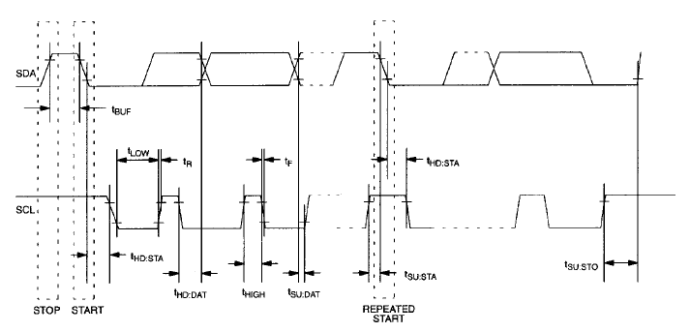
(0ºC to 70 ºC or -40 ºC to +85 ºC; V_{cc}=4.5V to 5.5V)
PARAMETER | SYMBOL | MIN | TYP | MAX | UNITS | NOTE
SCL Clock Frequency | f_{SCL} | 0 |  | 100 | kHz
Bus free Time Bettween a STOP and START Condition | t_{BUF} | 4.7 |  |  | µs
Hold Time (Repeated) START Condition | t_{HDSTA} | 4.0 |  |  | µs | 5
LOW Period of SCL Clock | t_{LOW} | 4.7 |  |  | µs
HIGH Period of SCL Clock | t_{HIGH} | 4.0 |  |  | µs
Set-up Time for a Repeated START Condition | tSU:STA | 4.7 |  |  | µs
Data Hold Time | tHD:DAT | 0 |  |  | ns | 6.7
Data Set-up Time | tSU:DAT | 250 |  |  | ns
Rise Time of Both SDA and SCL Singnals | tR |  |  | 1000 | ns
Fall Time of Both SDA and SCL Singnals | tF |  |  | 300 | ns
Set-up Time for STOP Condition | tSU:STO |  |  |  | ns
Capactive Load for each Bus Line | C_{B} |  |  | 400 | pF | 8
I/O Capacitance | C_{IO} |  | 10 |  | pF
Crystal Specified Load Capacitance |  |  | 12.5 |  | pF

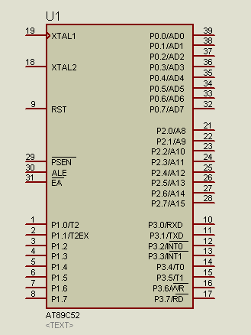
    - Vi Điều Khiển AT89C52
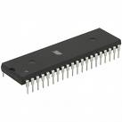

      - Cấu tạo và chức năng các khối của AT89C52.
- CPU( CPU centralprocessing unit) bao gồm:
➢Thanh ghi tích lũy A
➢Thanh ghi tích lũy phụ B
➢Đơn vị logic học (ALU)
➢Thanh ghi từ trạng thái chương trình
➢Bốn băng thanh ghi
➢Con trỏ ngăn xếp
- Bộ nhớ chương trình( ROM) gồm 8Kbyte Flash.
- Bộ nhớ dữ liệu( RAM) gồm 256 byte.
- Bộ UART, có chức năng truyền nhận nối tiếp.
- 3 bộ Timer/Counter 16 bit thực hiện chức năng định thời và đếm sự kiện.
- Khối điều khiển ngắt với 2 nguồn ngắt ngoài và 4 nguồn ngắt trong.
- Bộ lập trình ( ghi chương trình lên Flash ROM) cho phép người sử dụng có thể nạp các chương trình cho chíp mà không cần các bộ nạp chuyên dụng.
- Bộ chia tần số với hệ số chia là 12.
- 4 cổng xuất nhập với 32 chân.
      - Chức năng các chân của AT89C52
- Port 0( P0.0-P0.7)
Port 0 gồm 8 chân, ngoài chức năng xuất nhập, port 0 còn là bus đa hợp dữ liệu và địa chỉ ( AD0-AD7), chức năng này sẽ được sử dụng khi 89c52 giao tiếp với các thiết bị ngoài có kiến trúc Bus như các vi mạch nhớ, mạch PIO…
- Port 1( P1.0-P1.7)
Chức năng duy nhất của Port 1 là chức năng xuất nhập cũng như các Port khác. Port1 có thể xuất nhập theo bit và theo byte.
- Port 2( P2.0=>P2.7)
Port 2 ngoài chức năng là cổng vào/ra như Port 0 và 1 còn là byte cao của bus địa chỉ khi sử dụng bộ nhớ ngoài.
- Port 3(P3.0=>P3.7)
Mỗi chân trên Port 3 ngoài chức năng xuất nhập còn có một chức năng riêng, cụ thể như sau:

Bit | Tên | Chức năng
P3.0 | RXD | Dữ liệu nhận cho Port nối tiếp
P3.1 | TXD | Dữ liệu truyền cho Port nối tiếp
P3.2 | INT0 | Ngắt bên ngoài 0
P3.3 | INT1 | Ngắt ngoài 1
P3.4 | TO | Ngõ vào của Timer/counter0
P3.5 | T1 | Ngõ vào của Timer/counter1
P3.6 | /WR | Xung ghi bộ nhớ dữ liệu ngoài.
P3.7 | /RD | Xung đọc bộ nhớ dữ liệu ngoài.

- Chân /PSEN : là chân điều khiển đọc chương trình ở bộ nhớ ngoài.
- Chân ALE.
ALE là tín hiệu điều khiển chốt địa chỉ có tần số bằng 1/6 tần số dao động của vi điều khiển. Tín hiệu ALE được dùng để cho phép vi mạch chốt bên ngoài như 7473.
- Chân /EA.
Tín hiệu /EA cho phép chọn bộ nhớ chương trình là bộ nhớ trong hay ngoài. EA=1 thì thực hiện chương trình trong RAM nội. EA=0 thực hiện ở RAM ngoài.
- RST( reset)
Ngõ vào reset trên chân số 9. Khi RST=1 thì bộ vi điều khiển sẽ được khởi động lại thiết lập ban đầu.
- XTAL1, XTAL2
2 chân này được nối song song với thạch anh tần số max=33 Mhz. Để tạo dao động cho bộ vi điều khiển.
- Vcc, GND : cung cấp nguồn nuôi cho bộ vi điều khiển. Cấp qua chân 20 và 40.
    - Led 7 đoạn.
      - Các khái niệm cơ bản :
Trong các thiết bị, để báo trạng thái hoạt động của thiết bị đó cho người sử dụng với thông số chỉ là các dãy số đơn thuần, thường người ta sử dụng "led 7 đoạn". Led 7 đoạn được sử dụng khi các dãy số không đòi hỏi quá phức tạp, chỉ cần hiện thị số là đủ, chẳng hạn led 7 đoạn được dùng để hiển thị nhiệt độ phòng, trong các đồng hồ treo tường bằng điện tử, hiển thị số lượng sản phẩm được kiểm tra sau một công đoạn nào đó...
Led 7 đoạn có cấu tạo bao gồm 7 led đơn có dạng thanh xếp theo hình và có thêm. Một led đơn hình tròn nhỏ thể hiện dấu chấm tròn ở góc dưới, bên phải của led 7 đoạn. 8 led đơn trên led 7 đoạn có Anode (cực +) hoặc Cathode (cực -) được nối chung với nhau vào một điểm, được đưa chân ra ngoài để kết nối với mạch điện. 8 cực còn lại trên mỗi led đơn được đưa thành 8 chân riêng, cũng được đưa ra ngoài để kết nối với mạch điện. Nếu led 7 đoạn có Anode(cực +) chung, đầu chung này được nối với +Vcc, các chân còn lại dùng để điều khiển trạng thái sáng tắt của các led đơn, led chỉ sáng khi tín hiệu đặt vào các chân này ở mức 0. Nếu led 7 đoạn có Cathode (cực -) chung, đầu chung này được nối xuống Ground (hay Mass), các chân còn lại dùng để điều khiển trạng thái sáng tắt của các led đơn, led chỉ sáng khi tín hiệu đặt vào các chân này ở mức 1.
Vì led 7 đoạn chứa bên trong nó các led đơn, do đó khi kết nối cần đảm bảo dòng qua mỗi led đơn trong khoảng 10mA-20mA để bảo vệ led. Nếu kết nối với nguồn 5V có thể hạn dòng bằng điện trở 330Ω trước các chân nhận tín hiệu điều khiển.
      - Sơ đồ vị trí các led :
Các điện trở 330Ω là các điện trở bên ngoài được kết nối để giới hạn dòng điện qua led nếu led 7 đoạn được nối với nguồn 5V.
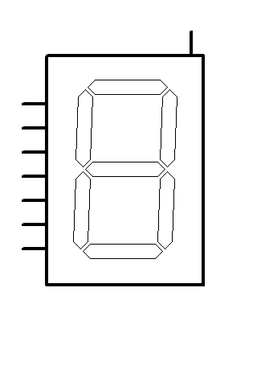 | 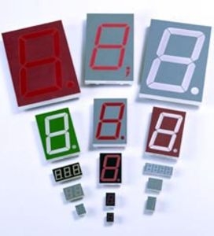
Hình 2.5: sơ đồ chân 7 SEG-COM-ANODE và hình ảnh minh họa
      - Kết nối với Vi điều khiển:
Ngõ nhận tín hiệu điều khiển của led 7 đoạn có 8 đường, vì vậy có thể dùng 1 Port nào đó của Vi điều khiển để điều khiển led 7 đoạn. Như vậy led 7 đoạn nhận một dữ liệu 8 bit từ Vi điều khiển để điều khiển hoạt động sáng tắt của từng led đơn trong nó, dữ liệu được xuất ra điều khiển led 7 đoạn thường được gọi là "mã hiển thị led 7 đoạn". Có hai kiểu mã hiển thị led 7 đoạn: mã dành cho led 7 đoạn có Anode(cực +) chung và mã dành cho led 7 đoạn có Cathode (cực -) chung. Chẳng hạn, để hiện thị số 1 cần làm cho các led ở vị trí b và c sáng, nếu sử dụng led 7 đoạn có Anode chung thì phải đặt vào hai chân b và c điện áp là 0V(mức 0) các chân còn lại được đặt điện áp là 5V(mức 1), nếu sử dụng led 7 đoạn có Cathode chung thì điện áp(hay mức logic) hoàn toàn ngược lại, tức là phải đặt vào chân b và c điện áp là 5V(mức 1).Phần cứng được kết nối với 1 Port bất kì của Vi điều khiển, để thuận tiện cho việc xử lí về sau phần cứng nên được kết nối như sau: Px.0 nối với chân a, Px.1 nối với chân b, lần lượt theo thứ tự cho đến Px.7 nối với chân h.
      - Bảng mã của Led Anode chung
a. Bảng mã cho Led Anode chung (a là MSB, dp là LSB):
Số | a | b | c | d | e | f | g | dp | Mã Hex
0 | 0 | 0 | 0 | 0 | 0 | 0 | 1 | 1 | 03h
1 | 1 | 0 | 0 | 1 | 1 | 1 | 1 | 1 | 9Fh
2 | 0 | 0 | 1 | 0 | 0 | 1 | 0 | 1 | 25h
3 | 0 | 0 | 0 | 0 | 1 | 1 | 0 | 1 | 0Dh
4 | 1 | 0 | 0 | 1 | 1 | 0 | 0 | 1 | 99h
5 | 0 | 1 | 0 | 0 | 1 | 0 | 0 | 1 | 49h
6 | 0 | 1 | 0 | 0 | 0 | 0 | 0 | 1 | 41h
7 | 0 | 0 | 0 | 1 | 1 | 1 | 1 | 1 | 1Fh
8 | 0 | 0 | 0 | 0 | 0 | 0 | 0 | 1 | 01h
9 | 0 | 0 | 0 | 0 | 1 | 0 | 0 | 1 | 09h

b. Bảng mã cho Led Anode chung (a là LSB, dp là MSB):
Số | dp | g | f | e | d | c | b | a | Mã Hex
0 | 1 | 1 | 0 | 0 | 0 | 0 | 0 | 0 | C0h
1 | 1 | 1 | 1 | 1 | 1 | 0 | 0 | 1 | F9h
2 | 1 | 0 | 1 | 0 | 0 | 1 | 0 | 0 | A4h
3 | 1 | 0 | 1 | 1 | 0 | 0 | 0 | 0 | B0h
4 | 1 | 0 | 0 | 1 | 1 | 0 | 0 | 1 | 99h
5 | 1 | 0 | 0 | 1 | 0 | 0 | 1 | 0 | 92h
6 | 1 | 0 | 0 | 0 | 0 | 0 | 1 | 0 | 82h
7 | 1 | 1 | 1 | 1 | 1 | 0 | 0 | 0 | F8h
8 | 1 | 0 | 0 | 0 | 0 | 0 | 0 | 0 | 80h
9 | 1 | 0 | 0 | 1 | 0 | 0 | 0 | 0 | 90h

    - IC giải mã 74HC138:

- Sơ đồ chân của 74HC138:
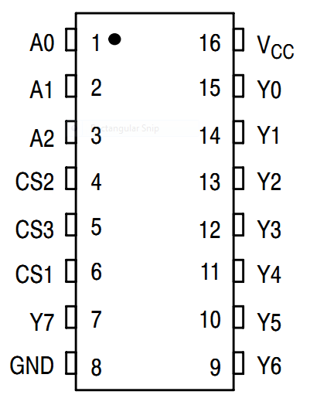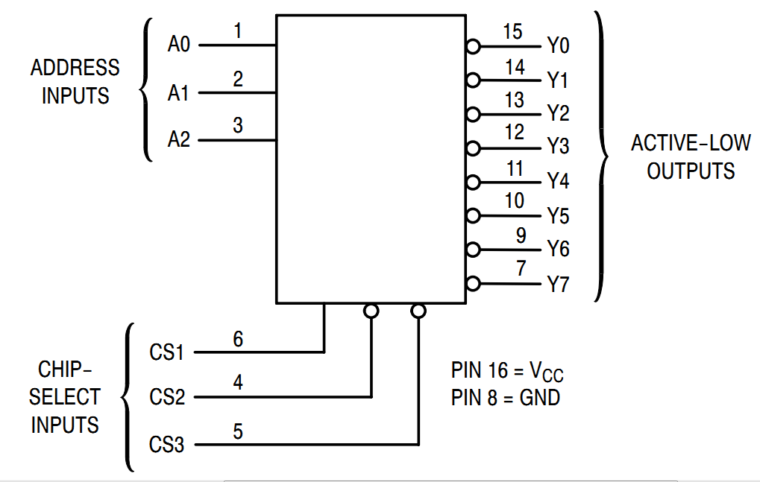

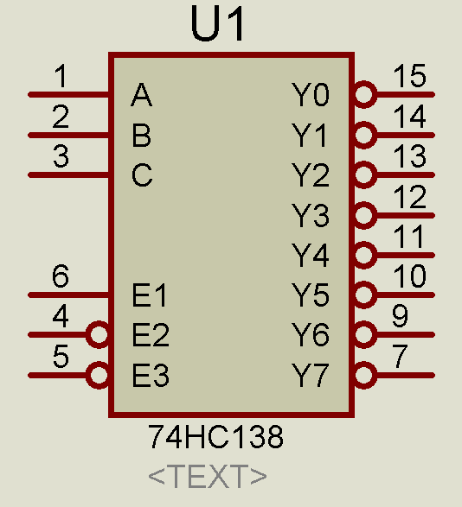
IC 74HC138 là bộ giả mã địa chỉ với 3 đầu vào ( A0,A1,A2) và 8 đầu ra phủ định (Y0 đến Y7 ). Nó có 3 đầu vào cho phép: 2 đầu vào tích cực thấp (1E,2E) và một đầu vào tích cực mức cao (E3). Tất cả các đầu ra của 74HC138 sẽ ở mức cao trừ khi E1 ở mức thấp và E3 ở mức cao. Khi các đầu vào 1E, 2E ở mức thấp và E3 ở mức cao thì đầu ra của 74HC138 sẽ được quyết định bởi đầu vào .

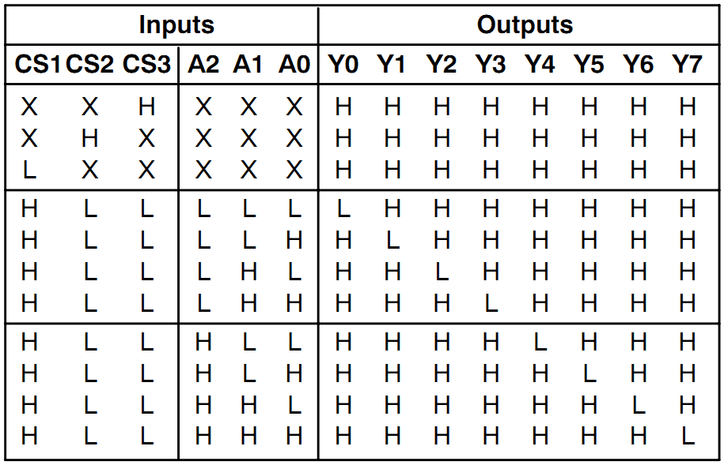
H : Mức cao. L : Mức thấp. X : Không làm việc.
Hình2.6: Bảng chức năng của 74HC138
- Đặc điểm:
+ Số drive đầu ra: 10 LSTTL Loads
+ Các giao diện đầu ra tới CMOS, NMOS and TTL
+ Dải điện áp hoạt động : 2.0 to 6.0 V
+ Dòng điện vào thấp: 1.0 µA
+ Khả năng loại trừ tạp âm cao trong CMOS Devices
+ Phù hợp với những yêu cầu đã được định nghĩa bởi JEDEC theo chuẩn 7A
+ Đặc trưng ESD : HBM >2000 V; machine Model > 200 V
+ Độ phức tạp của chip: 100 FETs or 29 cổng tương đương
+ Những thiết bị sự dụng miễn phí

Kết luận
RTC sử dụng IC chuyên dụng cho ta độ chính xác tuyệt đối về thời gian thực mà không cần lo lắng đến việc có sai số như khi thực hiện RTC bằng Timer. Đây là ưu điểm vựợt trội của RTC thời gian thực và dựa trên đó, ta có thể phát triển rộng rãi hơn các ứng dụng cho phép sử dụng được trong thực tế.
Định hướng phát triển cho các phiên bản sau này:
- Kết hợp với cảm biến nhiệt độ để đo nhiệt độ ngoài trời
- Thay đổi phương pháp hiển thị sao cho đẹp và có mỹ thuật hơn (sử dụng ma trận LED).
- Dựa vào ngày tháng năm dương lịch để tính toán ngày tháng năm âm lịch và hiển thị.
- Trang bị thêm chức năng hẹn giờ.
- Hạ giá thành sản phẩm (sử dụng vi điều khiển PIC rẻ hơn).

Tuy rằng LCD cho phép các chế độ hiển thị linh hoạt hơn nhưng không được lựa chọn là giải pháp nâng cấp sản phẩm với các lí do:
- Giá thành cao.
- Tầm nhìn hạn chế, không phù hợp với định hướng sản phẩm là một đồng hồ điện tử dùng để treo tường hoặc để bàn.

Chương 3: Xây dựng hệ thống
  - Xây dựng hệ thống
    - Sơ đồ mạch tổng quát
    - Sơ đồ mạch in

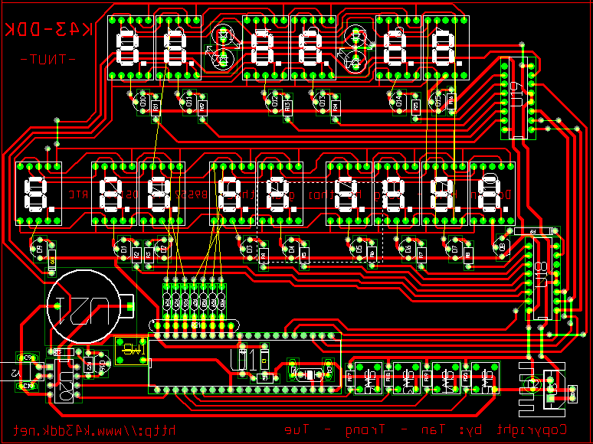

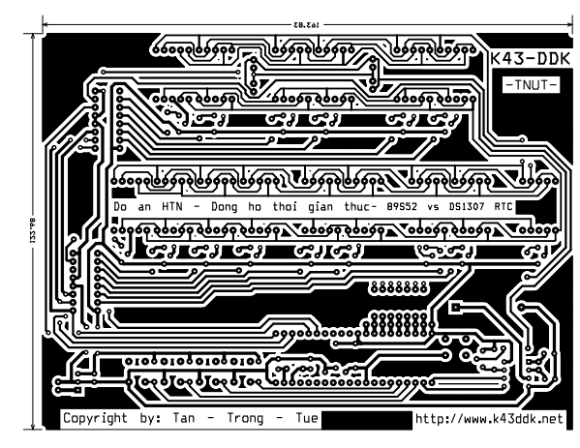

    - Lưu đồ thuật toán:

      - Lưu đồ thuật toán của chương trình chính

Begin
Ghi và đọc dữ liệu từ DS1307
Gọi chương trình quét nút nhấn
End
Hiển thị

      - Lưu đồ chương trình quét nút nhấn

`
Start
Set=0,
kt =0
kt ++
Quét giờ
kt=1
kt=2
Quét phút
kt=3
Quét giây
kt=4
Quét thứ
kt=5
Quét ngày
kt=6
Quét tháng
kt=7
Quét năm
kt=8
END
Đ
Đ
Đ
Đ
Đ
Đ
Đ
S
S
S
S
S
S
S
S
    - Chương trình demo

#include<reg52.h>

#include<intrins.h>

#include<i2c.h>

#include<ds1307.h>

//Khai bao cac chan linh kien

sbit data_time=P2^4;

sbit data_date=P2^5;

sbit set=P1^2;

sbit up=P1^3;

sbit down=P1^4;

sbit clear=P1^5;

sbit sqw=P1^6;

//cac bien dung trong chuong trinh

unsigned char hour, minute, second,day,date,month,year,control;

unsigned char code_led[12]={0xc0,0xf9,0xa4,0xb0,0x99,0x92,0x82,0xf8,0x80,0x90,0xff,0x00};

unsigned char led_buffer[16];

unsigned char kt=0,a=0,d=0,scan_led,counter;

bit set0,set1,up1,up0,down0,down1;

//****************CAC CHUONG CHINH CON***********

//Quet led 7 doan dung timer 0

void timer0(void)

{

EA=0;//cam ngat toan cuc

TMOD=0x2;//timer0 che do 8 bit tu dong nap lai

TL0=0x6;//Gia tri bat dau dem = 6 (tre 250us)

TH0=0x6;//gia tri TH dc nap vao TL (che do 8 bit)

ET0=1;//cho phep ngat timer0

EA=1;//cho phep ngat toan cuc

TR0=1;//Bat dau chay timer0

}

void quet_led(void)interrupt 1 //dia chi vecto ngat timer0

{

TR0=0;//dung chay Timer

if(++counter==3)//sau 12x250us=3ms thi thay doi hien thi led

{

if(scan_led<=7)

{

P2=scan_led;//hien thi cac led o hang 1 (gio,phut,giay,thu)

P0=code_led[(led_buffer[scan_led])];

data_time=1;//hien thi gio phut giay }else

{

P2=scan_led-0x8;// hien thi led hang 2 (ngay thang nam) P0=code_led[(led_buffer[scan_led])];

data_date=1;//hien thi ngay thang nam

}

scan_led++;

if(scan_led>=16) //vuot qua 16 led thi tro ve ban dau

{

scan_led=0;

}

counter=0;

}

TR0=1;//Chay TIMER0

}

void delays(int time_delay)

{

unsigned int temp;

while(time_delay)

{

temp=1000;

while(temp)

{

temp--;

}

time_delay--;

}

}

void writeds(){

rtc_write(0x00, second);

rtc_write(0x01, minute);

rtc_write(0x02, hour);

rtc_write(0x03, day);

rtc_write(0x04, date);

rtc_write(0x05, month);

rtc_write(0x06, year);

}

void readds()

{

if(kt==0)

{

if(a==1)

{

writeds();

a=0;

}

second = rtc_read(0x00);

minute = rtc_read(0x01);

hour = rtc_read(0x02);

day = rtc_read(0x03);

date = rtc_read(0x04);

month = rtc_read(0x05);

year = rtc_read(0x06);

}

}

void dislay()

{

unsigned char temp;

//*******Hien thi gio*************

if((temp=(hour&0x30)>>4)==0)//khong h.thi so 0 o hangchuc

{

led_buffer[0]=0x0a;

}else

{

led_buffer[0]=temp;//Lay 2 bit cao

}

led_buffer[1]=(hour&0x0f); //Lay 4 bit thap

//*******Hien thi phut**********

led_buffer[2]=(minute&0x70)>>4; //lay 3 bit cao

led_buffer[3]=minute&0x0f; //Lay 4 bit thap

//*******Hien thi giay*********

led_buffer[4]=(second&0x70)>>4;

led_buffer[5]=second&0x0f;

led_buffer[6]=0x0a;

led_buffer[7]=(day&0x7);

//*******Hien thi ngay**********

if((temp=(date&0x70)>>4)==0)//khong hien thi so 0 o hang chuc

{

led_buffer[8]=0x0a;

}else

{

led_buffer[8]=temp;

}

led_buffer[9]=date&0x0f;

//*********Hien thi thang************

if(((month&0x30)>>4)==0)//khong hien thi so 0 o hang chuc

{

led_buffer[10]=0x0a;

}else

{

led_buffer[10]=(month&0x30)>>4;

}

led_buffer[11]=month&0x0f;

//******Hien thi nam***********

led_buffer[12]=2;

led_buffer[13]=0;

led_buffer[14]=(year&0x70)>>4;

led_buffer[15]=year&0x0f;

}

void setup_rtc(void)//dat gia tri khoi tao

{

second=0x0;

minute=0x0;

hour=0x0;

day=0x4;

date=0x8;

month=0x6;

year=0x11;

control=0x10;

rtc_write(0x7, control);

rtc_write(0x0, second);

rtc_write(0x1, minute);

rtc_write(0x2, hour);

rtc_write(0x3, day);

rtc_write(0x4, date);

rtc_write(0x5, month);

rtc_write(0x6, year);

}

void ktphim()

{

set0=set1;set1=set;

if((set0==1)&&(set1==0))

{

if(set==0)

{

delays(50);

if((set==0)&&(clear==0))

{

delays(50);

setup_rtc();

}

}

kt++;

if(kt==8)kt=0;

}

if(clear==0)kt=0;

switch(kt)

{

case 0:break;

case 1:

{

up0=up1;up1=up; a=1;d=1;

if((up0==1)&&(up1==0))

{

hour++;

if(hour==24)hour=0;

}

down0=down1;down1=down;

if((down0==1)&&(down1==0))

{

hour--;

if(hour==-1)hour=23;

}

break;

}

case 2:

{

up0=up1;up1=up; a=1;d=1;

if((up0==1)&&(up1==0))

{

minute++;

if(minute==60)

minute=0;

}

down0=down1;down1=down;

if((down0==1)&&(down1==0))

{

minute--;

if(minute==-1)

minute=59;

}

break;

}

case 3:

{

up0=up1;up1=up;a=1;d=1;

if((up0==1)&&(up1==0))

{

second++;

if(second==60)

second=0;

}

down0=down1;down1=down;

if((down0==1)&&(down1==0))

{

second--;

if(second==-1)

second=0;

}

break;

}

case 4:

{

up0=up1;up1=up; a=1;d=1;

if((up0==1)&&(up1==0))

{

day++;

if(day==8)day=1;

}

down0=down1;down1=down;

if((down0==1)&&(down1==0))

{

day--;

if(day==0)

day=7;

}

break;

}

case 5:

{

up0=up1;up1=up; a=1;d=1;

if((up0==1)&&(up1==0))

{

date++;

if((month==4)||(month==6)||(month==9)||(month==11)){if(date==31)

date=1;}

if((month==1)||(month==3)||(month==5)||(month==7)||(month==8)||

(month==10)||(month==12)){if(date==32)date=1;}

if((month==2)&&(year%4==0)){if(date==29)date=1;}

if((month==2)&&(year%4!=0)){if(date==30)date=1;} }

down0=down1;down1=down;

if((down0==1)&&(down1==0))

{

date--;

if((month==4)||(month==6)||(month==9)||(month==11)){if(date==0)

date=30;}

if((month==1)||(month==3)||(month==5)||(month==7)||(month==8)||

(month==10)||(month==12)){if(date==0)date=31;}

if((month==2)&&(year%4==0)){if(date==0)date=28;}

if((month==2)&&(year%4!=0)){if(date==0)date=29;}

}

break;

}

case 6:

{

up0=up1;up1=up; a=1;d=1;

if((up0==1)&&(up1==0))

{

month++;

if(month==13)month=1;

}

down0=down1;down1=down;

if((down0==1)&&(down1==0))

{

month--;

if(month==0)month=12;

}

break;

}

case 7:

{

up0=up1;up1=up; a=1;d=1;

if((up0==1)&&(up1==0))

{

year++;

if(year==100)year=0;

}

down0=down1;down1=down;

if((down0==1)&&(down1==0))

{

year--;

if(year==-1)year=99;

}

break;

}

}

}

void chinhgio(void)

{

if(kt==1)

{

if(sqw==1)

{

led_buffer[0]=hour/10;

led_buffer[1]=hour%10;

}else if(sqw==0)

{

led_buffer[0]=10;

led_buffer[1]=10;

}

}

if(kt==2)

{

if(sqw==1)

{

led_buffer[2]=minute/10;

led_buffer[3]=minute%10;

}else if(sqw==0)

{

led_buffer[2]=10;

led_buffer[3]=10;

}

}

if(kt==3)

{

if(sqw==1)

{

led_buffer[4]=second/10;

led_buffer[5]=second%10;

}else if(sqw==0)

{

led_buffer[4]=10;

led_buffer[5]=10;

}

}

if(kt==4)

{

if(sqw==1)

{

led_buffer[6]=10;

led_buffer[7]=day%10;

}else if(sqw==0)

{

led_buffer[6]=10;

led_buffer[7]=10;

}

}

if(kt==5)

{

if(sqw==1)

{

led_buffer[8]=date/10;

led_buffer[9]=date%10;

}else if(sqw==0)

{

led_buffer[8]=10;

led_buffer[9]=10;

}

}

if(kt==6)

{

if(sqw==1)

{

led_buffer[10]=month/10;

led_buffer[11]=month%10;

}else if(sqw==0)

{

led_buffer[10]=10;

led_buffer[11]=10;

}

}

if(kt==7)

{

if(sqw==1)

{

led_buffer[12]=2;

led_buffer[13]=0;

led_buffer[14]=year/10;

led_buffer[15]=year%10;

}else if(sqw==0)

{

led_buffer[12]=10;

led_buffer[13]=10;

led_buffer[14]=10;

led_buffer[15]=10;

}

}

}

void khoi_chay()

{

P0=0x00;

delays(100);

led_buffer[0]=0xa;delays(5);

led_buffer[1]=0xa;delays(5);

led_buffer[2]=0xa;delays(5);

led_buffer[3]=0xa;delays(5);

led_buffer[4]=0xa;delays(5);

led_buffer[5]=0xa;delays(5);

led_buffer[6]=0xa;delays(5);

led_buffer[7]=0xa;delays(5);

led_buffer[8]=0xa;delays(5);

led_buffer[9]=0xa;delays(5);

led_buffer[10]=0xa;delays(5);

led_buffer[11]=0xa;delays(5);

led_buffer[12]=0xa;delays(5);

led_buffer[13]=0xa;delays(5);

led_buffer[14]=0xa;delays(5);

led_buffer[15]=0xa;delays(5);

}

void main(){

timer0();

khoi_chay();

while(1)

{

ktphim();

readds();

if(d==0){

dislay();

}

if(d==1){

chinhgio();

d=0;

}

}

}

Mở rộng đề tài :
Trong đề tài này chúng em chỉ dừng lại ở hiển thị giờ, phút, giây, thứ, ngày, tháng, năm. Hướng phát triển đề tài này là thiết kế thêm phần hẹn giờ, báo thức. Nếu phát triển hơn nữa chúng em sẽ mở rộng thành đề tài thiết kế có cả hiển thị nhiệt độ và ngày tháng âm lịch.

Tài liệu tham khảo :
- Bài giảng Hệ thống nhúng – Bộ môn Kỹ thuật Máy tính, ĐH Kỹ thuật Công Nghiệp Thái Nguyên – 2010
- Bài giảng Vi xử lý- Vi điều khiển - Bộ môn Kỹ thuật Máy tính – ĐH Kỹ thuật Công Nghiệp Thái Nguyên – 2009
- Sơ đồ chân linh kiện - Dương Minh Trí - Nhà xuất bản KH-KT- 09/2005
- Một số tài liệu khác trên mạng:

- http://www.picat.dieukhien.net
- http://www.datasheet4u.net
- http://www.dientuvietnam.net
- http://www.picvietnam.com

